渝森防办〔2021〕21号

重庆市森林草原防灭火指挥部办公室

关于切实做好国庆节期间森林草原

防灭火工作的紧急通知

各区县（自治县、经开区、高新区）森林草原防灭火指挥部办公室：

据气象部门预测，国庆节期间，我市以晴热天气为主，最高气温达37℃，各地森林火险气象等级3-4级，森林防火形势较为严峻。为切实做好国庆期间森林草原防灭火工作，现通知如下。

一是强化组织领导，严格落实责任。各地要深入贯彻落实习近平总书记重要指示精神和李克强总理的重要批示要求，按照全国及全市秋冬季森林草原防灭火工作电视电话会议部署，从讲政治、顾大局的高度，进一步深化对做好国庆节期间森林防火工作重要性的认识，严格落实责任，加大督导和检查力度，做到严防死守。相关领导要亲自过问、亲自安排部署、亲自督查检查确保森林草原防灭火工作落实落细。

二是加强预警监测，把握工作主动权。各区县要结合天气变化和物候等情况，及时分析研判森林火险形势。国庆期间要提级响应，做到因险设防、快速反应，确保火情早发现、早报告、早处置。

三是强化宣传教育，营造防火氛围。各区县要充分利用乡村大喇叭、微信、电视、网络等各类媒体，组织开展声势浩大的宣传活动。通过设置防火警示标语标牌、发放防火宣传册、群发森林防火宣传短信等多种手段，大力营造浓厚的防火氛围，提升全民防火意识。要会同旅游部门，把森林防火纳入导游宣讲内容，时刻提醒游客注意森林防火。

四是强化火源管理，消除火灾隐患。各地要严格各项火源管理措施。节日期间要加大巡查工作力度，采取增设检查哨卡等方式强化巡山守卡，严格管控野外生产生活用火，强化对进山旅游人员、少年儿童、智障人员等重点人群的监管力度。

五是加强应急值守，科学处置火情。各级森林消防救援队伍要强化节假日值班备勤和日常训练管理，扑火机具做到装车备勤待命，一旦接到火情，5分钟内出发，做到“一触即发，一步到位”，立足“打早、打小、打了”。在高火险时段，除留下一半的力量在驻地备勤外，其余人员要到林区开展带装巡护，做到火情早发现、早处置，确保林区和谐稳定。严格落实24小时值班制度，带班领导要坚守岗位。严格执行“有火必报”、“报扑同步”制度，科学高效处置火情。值班人员要全面掌握本地区林情、社情和火情动态，做到情况清楚、调度及时、上报迅速、处置得当，确保火情信息畅通。

特此通知。

附件：重庆市2021年国庆节期间森林火险气象等级预报

重庆市森林草原防灭火指挥部办公室

2021年9月30日

附件

重庆市2021年国庆节期间森林火险气象

等级预报重庆市气象台

根据天气预报，10月1日-10月5日，我市各地多云到晴，气温20～37℃；10月6日，偏西偏北地区阵雨或雷雨，其余地区阴天到多云，气温17～33℃；10月7日，长江沿线以北地区阵雨，雨量小雨到中雨，局地大雨，其余地区阴天到多云，气温17～32℃。

预计：2021年10月1日，我市各地森林火险气象等级3级，等级较高，须加强防范。

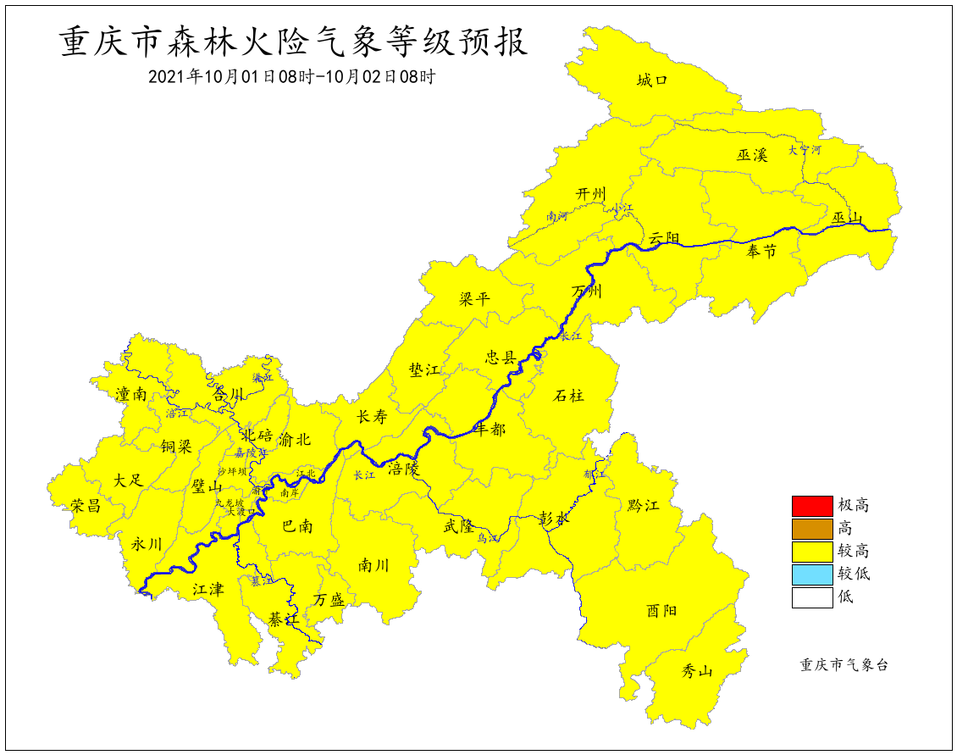

2021年10月2日-6日，我市各地森林火险气象等级3-4级，大部地区森林火险气象等级高，须严密防范。

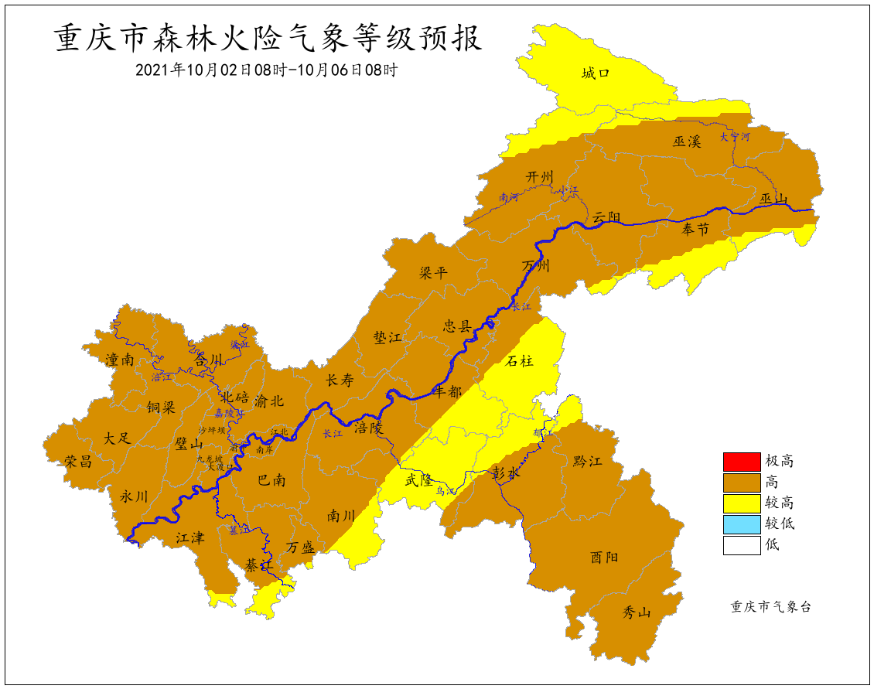

2021年10月7日，我市各地森林火险气象等级3-4级，部分地区森林火险气象等级高，须严密防范。

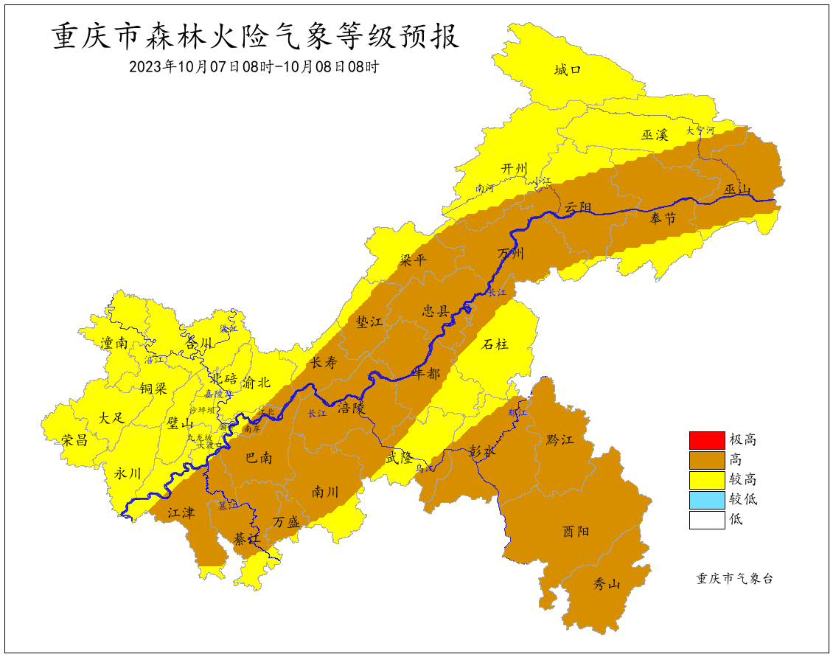

制作：江文华 审核：罗娟

重庆市森林草原防灭火指挥部办公室 2021年9月30日印发